Проект
в старше подготовительной
коррекционной группе
на тему: «От лучины до лампочки»
Воспитатель: Швыдкова Н.Е
Деффиктолог: Войтович О.М.

В старше - подготовительной коррекционной группе с 10 по 20 декабря проходил проект на тему: «От лучины до лампочки». Дети получили знания о том, как древние люди использовали огонь. Рисовали факелы для освещения пещеры.

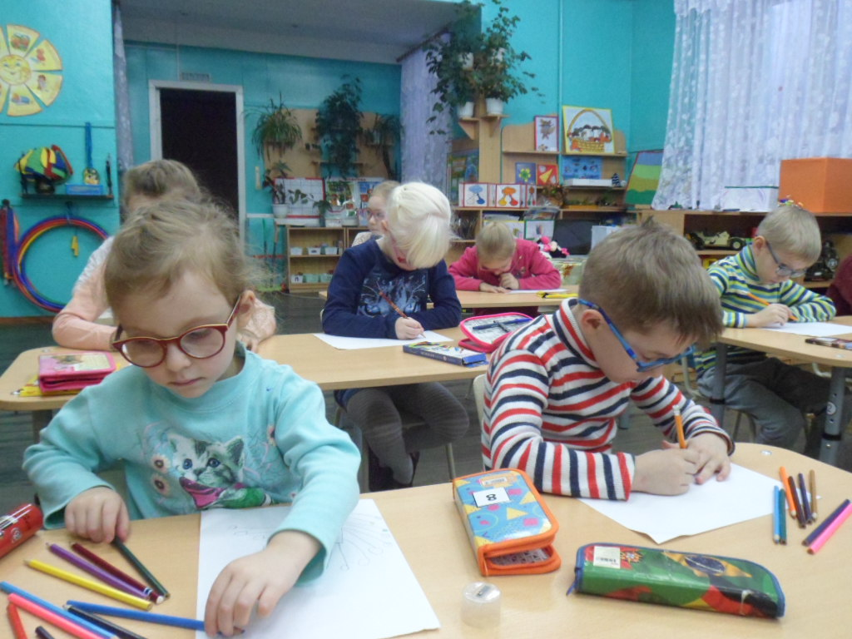

Затем узнали о том, что сначала была лучина, потом люди научились делать свечи и использовать их. На занятии по лепке дети проявили своё творчество в изготовлении свеч. Выполнили работу с различными налепами и украшениями.

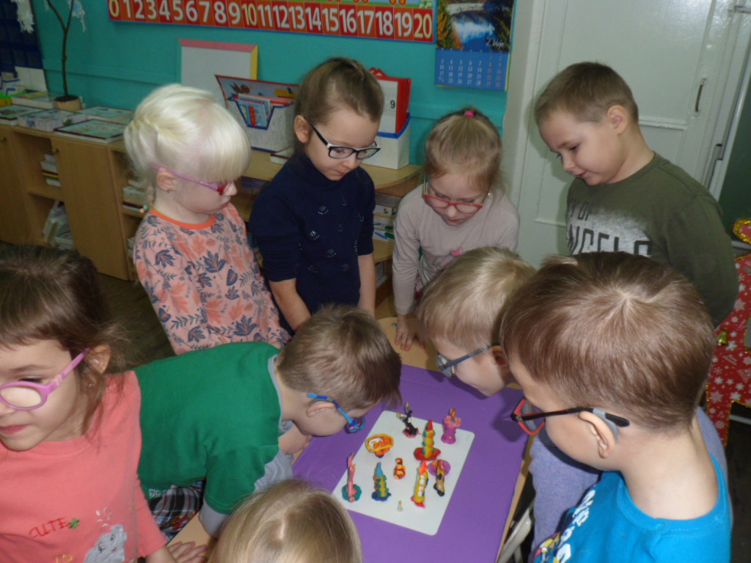

Первую лампочку изобрел американский ученый Томас Эдисон и сегодня мы их используем в быту .С помощью бумаги и клея дети постарались изобразить энергосберегающую лампу.

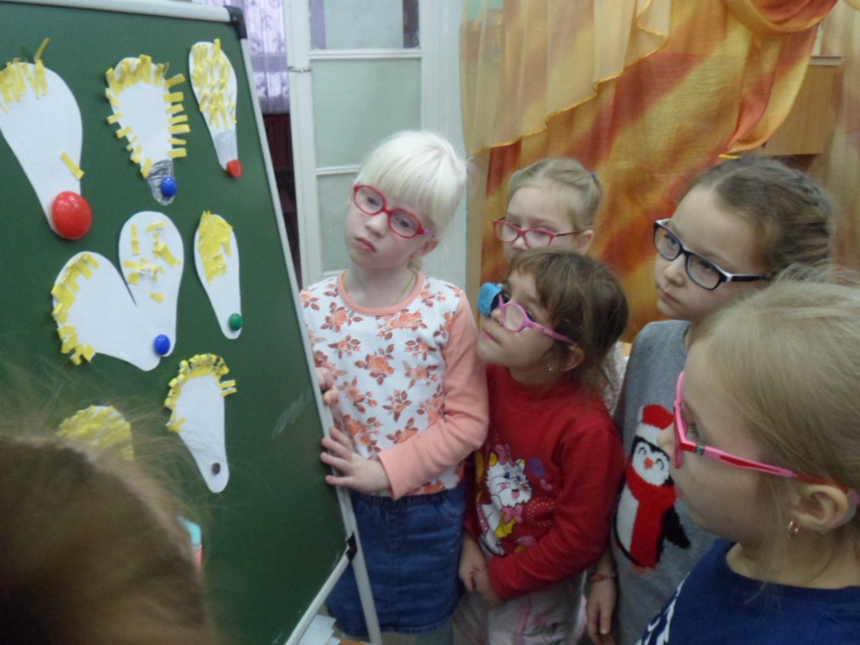.

В мини музее дети и родители смогли познакомиться ближе с различными экспонатами: декоративными свечами ,керосиновыми лампами ,ночными светильниками и др .Так же дети узнали об истории возникновения электричества и усвоили правила пользования электрическими приборами.

